旅游业被称为21世纪的“朝阳产业”，目前，这项产业的利润额已经在国民生产总值中占有很大的比例，这说明我国的经济增长模式正发生着巨大的变化。然而，以往热门的旅游景点却因为年年“人满为患”以及旅游环境质量的下降而进入发展的瓶颈，乡村旅游却逐渐成为了旅游业发展的热点。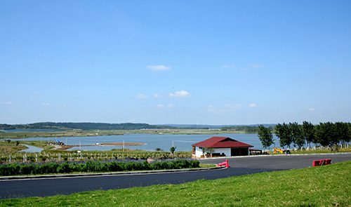
一、乡村旅游的发展趋势分析
1.乡村旅游的市场需求量增加
随着城镇化建设的广泛推开，我国正在建立全新的城乡关系。其中，正是得益于中国城镇化的快速发展，推动了乡村旅游的发展。伴随城镇化进程，城镇居民的可支配收入不断提高，城镇居民休闲时间增加，生活方式也相应变化，我国广阔的旅游市场相应得以形成，其中以乡村为目的地的旅游方式大受欢迎，这一点在小长假时都有表现。
2.乡村旅游成为城乡统筹发展的重要议题
城乡统筹的根本目的是实现城市和乡村经济收入、人民生活面貌和精神的协同发展，理想的城乡统筹的结果是缩小甚至完全断绝城乡之间的经济和人民素质发展之间的差距，城市和乡村仅在社会发展功能上存在不同。这就意味着，在城乡统筹过程中，如何有效利用乡村资源，实现以上发展目的成为一个重要的议题。旅游业不仅能够为乡村带来高额的经济利润，还能使乡村人民开阔眼界，因此只要有条件的乡村，都开始将乡村旅游作为城乡统筹的一个重要模式进行探索。
二、城乡统筹为乡村旅游提供的有利资源
1.乡镇土地规划资源
在城乡规划的过程中，如何利用乡村土地，实现城乡的共同发展，是一个十分值得探讨的话题。乡镇土地资源规划方式以及限定土地资源的应用范围，通常就决定了乡村发展的路线。以往的城乡规划倾向于通过土地规划扩展乡村的交通条件，将一些大型的加工类企业挪到乡村和城镇的交界处，以便为乡村居民提供更多的就业机会。但是，随着我国对环境保护的重视程度提升，近年来的乡镇土地规划对企业用地的拨放越来越少，甚至有些地区已经禁止企业占用乡村土地，转而倾向于将土地资源划拨给完全绿色的旅游业。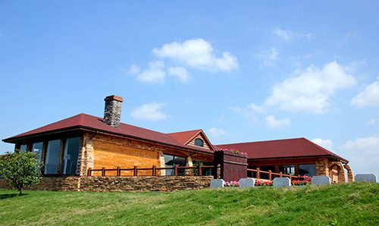
2.产业发展资源
城乡统筹还为乡村旅游提供了充足的产业发展资源，表现在以下两个方面：许多乡村本身的环境就是接近“原生态”的自然环境，只需要稍加修整，就可以满足城市居民进行乡村旅游的休闲需要，例如，对农家鱼塘进行整理，使其成为垂钓场等；农村有大量闲置人口，能够充分参与乡村旅游发展建设，农村劳动力价格低廉，并且能够提供的服务都是“原汁原味”的，更符合乡村旅游的服务需要。
3.政策支持
城乡统筹发展战略要求统一城镇和农村市场，通过将城市的富余资金引入农村地区，开展大规模农业产业相关项目的开发，有力促进农村经济朝着规模化与产业化方向的扩张。许多地区在城乡统筹过程中都给予乡村旅游发展强有力的政策支持，乡村经济将朝着以城乡经济一体化为目标，实现和快速发展的城市经济之间实现实时互动的方向升级。
三、城乡统筹视域下的乡村旅游规划
1.合理分析城乡发展前景规划旅游业的经营范围
乡村旅游的模式有很多，有些是农家生活体验式的，有些是对农村自然环境的开发和利用，还有些是对农田和林场等正处于农业生产过程中的乡村经济资源的再利用。我国原始的乡村经济本身就包括了农、林、牧、副、渔等多个模式，不同地区的乡村资源是不一样的，因此，要充分利用乡村资源优势发展旅游业，就必须合理分析城乡发展的前景，规划出旅游业的经营范围。在这一点上，吉林省的乡村冰雪旅游做的十分出色，吉林省的冰雪资源相当丰富，但是也是由于冬天的冰天雪地，使农村经济很难发展起来，在城乡统筹的道路上，吉林省大部分城市和乡村都放弃了建设工厂的方式，坚持农村的基本风貌，研究了东北农村在冬季的日常生活活动，以民俗和娱乐为主，将冰雪资源利用起来，开始进行“到吉林赏雪景，在东北过大年”的乡村旅游经营。这个旅游经营范围是在充分分析城乡发展前景的基础上决定的，并且已经取得了较大的成功。因此，建议在乡村旅游规划的过程中，合理分析城乡发展前景，对旅游业发展的可能性进行预测并确定经营范围是十分必要的。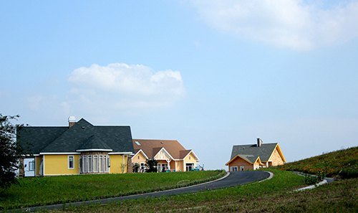
2.结合城乡资源规划旅游业的发展前景
乡村旅游的硬件资源系指支持乡村旅游事业，提升旅游区居民生产与生活质量的各项基础设施；乡村旅游的软件资源系指支撑乡村旅游核心价值的乡村民间风俗。硬件设施不足是制约乡村旅游资源开发的重要桎梏。地方政府应当投入必要基础建设资金来增强都市游客进入乡村旅游市场进行消费的便利性，但亦须注意以大力维护乡村旅游软件资源并增进其价值为投资前提。因此，在规划旅游业发展前景时，要考虑到城乡统筹发展资源能够提供给乡村旅游怎样的帮助。例如，广东省所建设的“绿道”，实际上就是在城乡统筹的过程中，为了方便各地交通而进行的一项基础设施建设。而绿道建设为乡村旅游提供了良好的交通环境，这使得绿道沿线附近的乡村能够充分利用这种资源，除了为附近城市的居民提供旅游服务之外，还将经营眼光放在绿道网建设能够覆盖的远处城市和外省的城市居民身上，甚至有些乡村旅游产业已经展开联合发展之势，这使得广东省，尤其是惠州附近的乡村旅游业飞速发展起来。
3.依靠政策支持规划旅游业的产业结构
旅游业的产业结构是乡村旅游发展中的重点，一个行业在发展之初通常因为产业结构配置不良而走弯路，但是，对于乡村旅游来说，因为有政府政策的支持，可以在产业结构方面进行更加科学的规划。首先，乡村旅游产业结构规划应该以政府的城乡统筹发展计划为基础，这样一来，旅游产业的发展能充分利用统筹资源；其次，符合政府政策要求的产业结构，能够得到更多的发展支持，从而使整个乡村旅游朝着良性、可循环的方向发展。
四、结语
综上所述，乡村旅游事业是发展城乡一体化的乡村经济的重要切入口，能够推动乡村经济与城市经济的有效融合。在进行乡村旅游规划时，应注意分析城乡统筹的方向、城乡一体化发展的前景，充分利用统筹环境，使旅游业得到良好的发展。